**Gokhan EKECIK**

25 ans, Marié

46 rue de la cource

Strasbourg - France

Tél : +33 7 71 67 48 42 Coiffeur mixte

E-mail : [kraemer.gokhan@hotmail.com](mailto:kraemer.gokhan@hotmail.com)

Site : www.ekecikgokhan.com

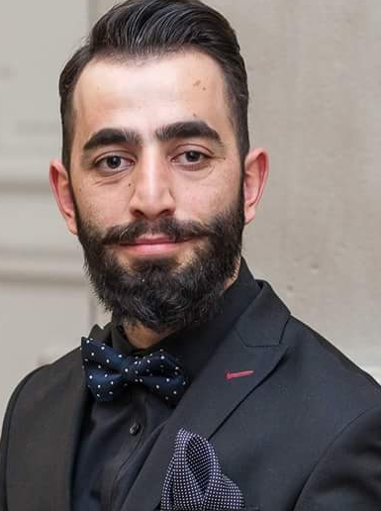

­­

**FORMATIONS**

**Années**  Diplôme xxxxxxxxxxxxxxxxxxxxxxxxxxxxxxxxxxx

**Ville-Pays** *Université ou école*

**Années**  Diplôme xxxxxxxxxxxxxxxxxxxxxxxxxxxxxxxxxxx

**Ville-Pays** *Université ou école*

**Années**  Diplôme xxxxxxxxxxxxxxxxxxxxxxxxxxxxxxxxxxx

**Ville-Pays** *Université ou école*

**EXPERIENCES PROFESSIONNELLES**

**Du 00/00/0000 au 00/00/0000**

**Ville - Pays**

**NOM DE L’ENTREPRISE**, Secteur xxxxxxxxxxxxxxxxxxxxxxxxx

Poste occupé xxxxxxxxxxxxxxxxxxxxxxxxxxxxxxxxxxxxxxxxxxxx

Missions et tâches réalisées: xxxxxxxxxxxxxxxxxxxxxxxxxxxxxxxxxxxxxxxxx

Xxxxxxxxxxxxxxxx xxxxxxxxxxxxx xxxxxxx

Xxxxxxxxxxxxxxxxxxxxxxxxxxxxxxxxxxxxx

Xxxxxxxxxxxxxxxxxxxxxxxxxxxxxxxxxxxxx

**APPTITUDES**

- Capacités relationnelles et philisophie d’entreprise.  
- Esprit d’équipe et d’organisation.  
- Création et qualités artistiques.  
- Volenté d’investissement.

**COMPETENCES**

- Shampooings / soins capillaires / massages.  
- Coupes / sèchages / brushings.  
- Couleurs / décolorations.   
- Défrisages / lissages brésilien / permanentes.  
- Extentions TAPE et Kératine.  
- Les Barbes.

**LOISIRS**

* **La coiffure**
* **Photographie.**
* **Sport.**

**LANGUES**

* **Francais**
* **Italienne**
* **Turque**